Территориальный орган Федеральной службы
государственной статистики по Кемеровской области

Отчет
о работе Молодежной организации статистиков Кемеровостата
в 2016 году

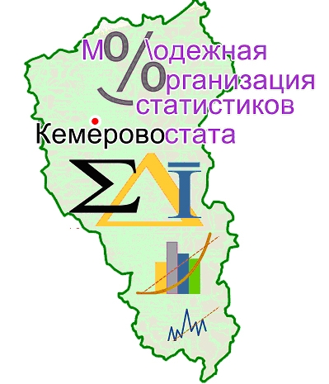

В целях оказания содействия молодым специалистам в адаптации к условиям работы в системе государственной статистики, профессиональном росте, овладении нормами корпоративной культуры, повышения результативности работы в Кемеровостате действует Молодежная организация статистиков (МОС).
Созданная в октябре 2009 года она имеет свой устав и утвержденную символику.

Основными задачами МОС являются:
- Содействие молодым специалистам в адаптации в трудовом коллективе, к условиям работы в Кемеровостате, рациональному использованию их квалификации, знаний, умений и навыков.
- Пропаганда среди молодежи сложившихся традиций, формирование положительного имиджа государственной статистики.
- Повышение уровня заинтересованности в достижении положительных результатов своей деятельности, результативности работы Кемеровостата и его подразделений, повышение деловой активности и развитие инициативы сотрудников.
- Содействие профессиональному росту молодых специалистов, овладению ими в совершенстве своей специальностью (профессией).
- Развитие у молодых специалистов инициативы и настойчивости во внедрении достижений технологии и методологии статистической практики, передового опыта, научной организации труда, в работе при выполнении основных функций Кемеровостата.

Ежегодно МОС строит свою работу на основании годового плана работ и мероприятий, составляемого Активом МОС и утверждаемом руководством Кемеровостата. Основные направления работы МОС это профессионально-образовательное; технологическое; культурно-досуговое; спортивно-оздоровительное; информационное.

В состав Совета молодежной организации в 2016 году входили:

- Председатель молодежной организации – Бушуева Ольга Владимировна
- Заместитель председателя организации – Шенер Артём Юрьевич
- Секретарь организации – Рязанова Евгения Юрьевна

В состав Актива Совета молодежи по основным видам деятельности входили:

Направление деятельности | Куратор, заместитель
Культурно-досуговое | Тарасюк Мария Александровна
Спортивно-оздоровительное | Андриенко Анатолий Геннадьевич  Киселева Марина Викторовна
Информационно-технологическое | Шенер Артем Юрьевич
Организационное | Полукеев Артур Викторович  Москалева Юлия Александровна
Адаптация новых сотрудников | Сафонова Оксана Владимировна  Сулименко Ксения Александровна
Профессионально-образовательное | Евменов Сергей Александрович  Камнева Мария Сергеевна  Иванова Мария Владимировна  Самофеева Ксения Сергеевна  Сомова Марина Викторовна  Задворская Ирина Павловна

В 2016 году Молодежная организация статистиков Кемеровостата (МОСК) продолжила свою деятельность.
По сложившейся традиции молодыми специалистами были проведены праздничные мероприятия, приуроченные ко Дню защитника Отечества и Международному женскому дню.
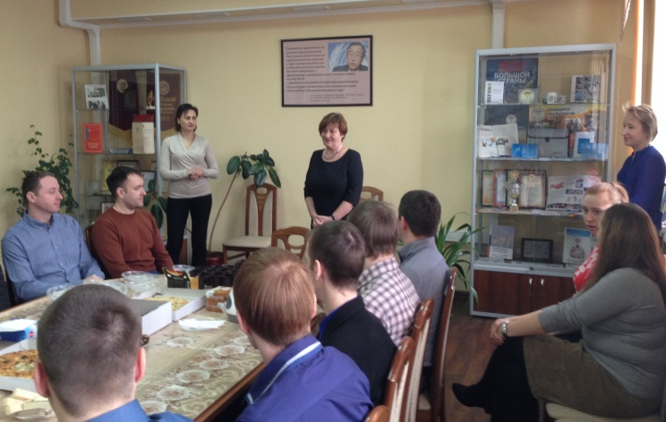

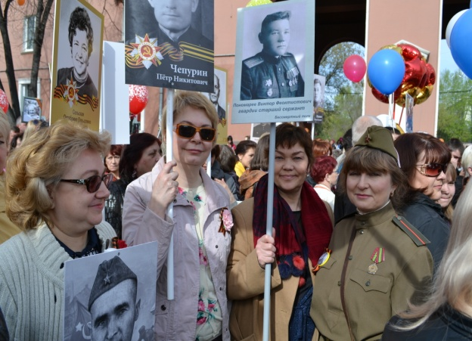
Стоит отметить празднование 71-ой годовщины Победы в Великой Отечественной Войны. В рамках празднования Дня Победы – 2016 многие молодые специалисты приняли участие в проекте «Бессмертный полк».

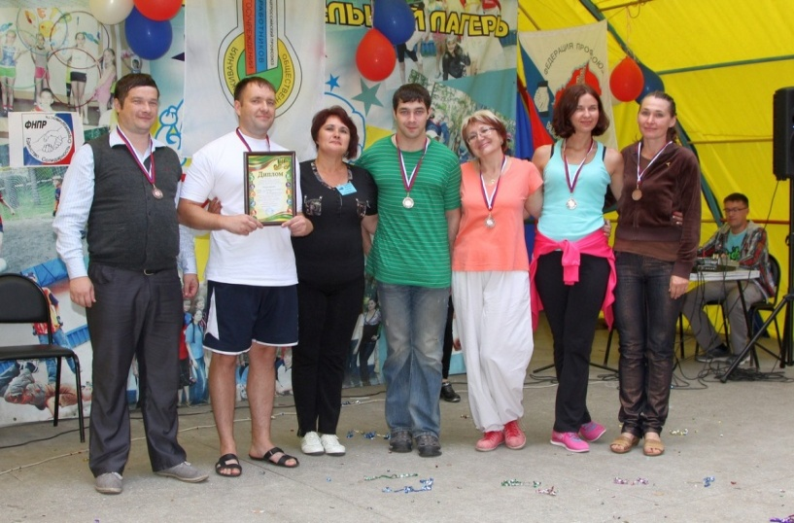
29 июля 2016 члены МОСК в составе команды Кемеровостата приняли участие в V летней спартакиаде «Мы за здоровый образ жизни - 2016».

